Me llamo: _____________________________ Fecha:__________________________

Actividad 1- ¡Escribe!
Answer the questions describing how the following foods taste. Follow the model.
Modelo: ¿Cómo está el pastel? El pastel está delicioso.

1. ¿Cómo está la carne? __________________________________________________________
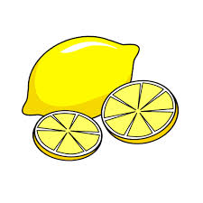

2. ¿Cómo está el jugo? _________________________________________________________

3. ¿Cómo está el pollo? _________________________________________________________

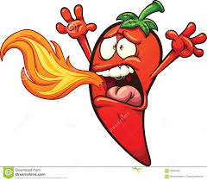

4. ¿Cómo está el arroz? _______________________________________________________
5. ¿Cómo está la hamburguesa? 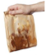________________________________________________

Actividad 2- ¡Escribe!

You are a picky eater and your parents took you out to eat to your least favorite restaurant. All the food is awful! Each picture represents one of your parent’s suggetions for what you should order. Tell them what is wrong with each food item. Be creative! Follow the model.
Modelo: La carne siempre está fría.

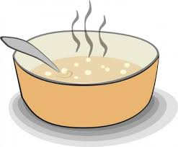

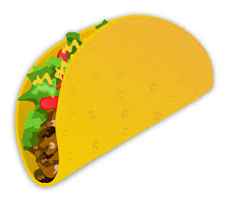
1. ______________________________________________________

2. ___ _____________________________________________________
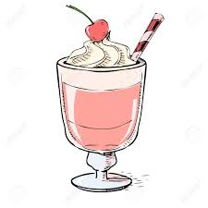

3. _____________________________________________________

